Кафедра РМПИ - Разведка месторождений полезных ископаемых (6)

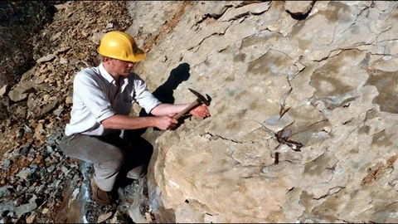

ТОО «KazakhmysCoal» - компания из Казахстана, которая занимается добычей каменного угля открытым способом. Зарегистрирована 23 ноября 2018 года. Соглашение о сотрудничестве подписано 2022 году.

УД АО «Qarmet» - Крупнейшая казахстанская сталелитейная и горнодобывающая компания, владеющая Карагандинским металлургическим комбинатом (г. Темиртау) крупнейшим сталелитейным предприятием Казахстана Делится на три департамента: Стальной, Угольный и Железорудный. Основан в 1995году.
Соглашение о сотрудничестве подписано 2021 году.

АО «Жайремский ГОК» - Жайре́мский горно-обогатительный комбинат (каз. Жәйрем кен байыту комбинаты, англ. Zhairem GOK) — казахстанская компания-производитель полиметаллического и марганцевого сырья, градообразующее предприятие посёлка Жайрем города Каражал Улытауской области. Один из основных производителей марганцевого концентрата Казахстана, входит в тройку крупнейших компаний горно-добывающей сферы области. Офис компании расположен в городе Караганде. Основан в 1976году.
Соглашение о сотрудничестве подписано 2021 году.

ТОО «Карагандагипрошахт» -товарищество с ограниченной ответственностью, зарегистрированное 12 мая 2006 года. Основной вид деятельности — деятельность в области архитектуры, за исключением объектов атомной промышленности и атомной энергетики.
Соглашение о сотрудничестве подписано 2024 году.

ТОО «НПО Дефектоскопия» - компания из Казахстана, которая оказывает услуги в области экспертизы промышленной безопасности. Основана в 2009 году, является частью холдинга ТОО «Qazaq National Product».
Соглашение о сотрудничестве подписано 2024 году.

АО «Марганец Жайрема» - горнорудная компания Казахстана, занимается геологоразведкой, добычей и переработкой руд и цветных металлов. Основано 31 октября 2018 года.

